**Рабочий лист к уроку по теме «Православный храм»**

Задание №1 Дайте определение понятиям:

Храм\_\_\_\_\_\_\_\_\_\_\_\_\_\_\_\_\_\_\_\_\_\_\_\_\_\_\_\_\_\_\_\_\_\_\_\_\_\_\_\_\_\_\_\_\_\_\_\_\_\_\_\_\_\_\_\_\_\_\_\_\_\_\_\_

Церковь\_\_\_\_\_\_\_\_\_\_\_\_\_\_\_\_\_\_\_\_\_\_\_\_\_\_\_\_\_\_\_\_\_\_\_\_\_\_\_\_\_\_\_\_\_\_\_\_\_\_\_\_\_\_\_\_\_\_\_\_\_

Задание № 2 Под рисунками подпишите отличительные признаки храма от других зданий.

|  |  |  |  |
| --- | --- | --- | --- |
| C:\Documents and Settings\Директор\Рабочий стол\Православие\картины\sofijskijsobor.jpg | C:\Documents and Settings\Директор\Рабочий стол\Православие\картины\138521500.jpg | C:\Documents and Settings\Директор\Рабочий стол\Православие\Челябинск. Свято-Симеоновский храм\7012n.jpeg | C:\Documents and Settings\Директор\Рабочий стол\Православие\картины\0_1e751_b0b7945d_XL.jpg |
|  |  |  |  |
| C:\Documents and Settings\Директор\Рабочий стол\Православие\Ц. святителя василия великого.JPG | C:\Documents and Settings\Директор\Рабочий стол\Православие\cb1ba0ec3202.jpg | C:\Documents and Settings\Директор\Рабочий стол\Православие\картины\картины 1\image002.jpg | C:\Documents and Settings\Директор\Рабочий стол\Православие\картины\picture84.jpg |
|  |  |  |  |

Задание № 3 Укажите архитектурные формы православного храма.

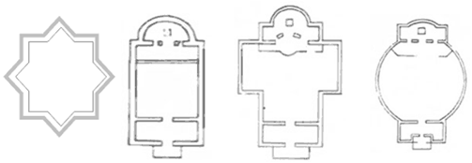

\_\_\_\_\_\_\_\_\_\_\_\_ \_\_\_\_\_\_\_\_\_\_\_\_\_\_ \_\_\_\_\_\_\_\_\_\_\_\_\_\_\_\_\_\_ \_\_\_\_\_\_\_\_\_\_\_\_\_\_\_

Задание № 4 Внимательно посмотрите на рисунки и укажите черты сходства и различия храмов?

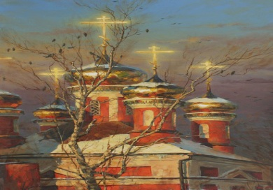 Сходство 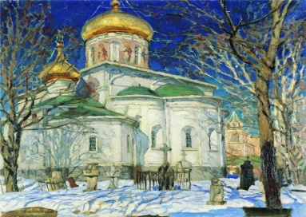  
 Различие \_\_\_\_\_\_\_\_\_\_\_\_\_\_ Различие

\_\_\_\_\_\_\_\_\_\_\_\_\_\_\_\_\_\_\_\_\_ \_\_\_\_\_\_\_\_\_\_\_\_\_\_\_\_\_\_\_\_\_\_

Задание № 5 Какой обряд, совершаемый в храме, изображен на рисунке?

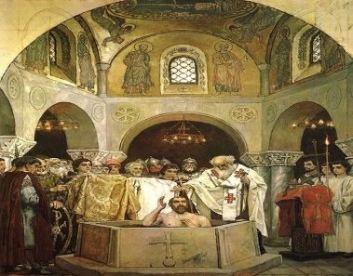\_\_\_\_\_\_\_\_\_\_\_\_\_\_\_\_\_\_\_\_\_\_\_\_\_\_\_\_\_\_\_\_\_\_\_\_\_\_\_\_\_\_\_\_\_

Задание № 6 Соедините стрелками название и рисунок храмов памятников.

|  |  |  |
| --- | --- | --- |
| Храм Христа Спасителя – Москва. Построен в память о победе русского народа в Отечественной Войне 1812 года. |  | C:\Documents and Settings\Директор\Рабочий стол\Православие\Знаменско-Петропавловский храм в селе Амосовка Курской области\0_af7a8_5db7103e_XL.jpg |
| Знаменско-Петропавловский храм в селе Амосовка на месте Курской битвы | C:\Documents and Settings\Директор\Рабочий стол\Православие\церковь всех святых на мамаевом кургане\Tsentralniy_hram_vseh_svyatyh_090_20111.jpg |
| Петропавловская церковь-памятник в Прохоровке (Белгородская область) | C:\Documents and Settings\Директор\Рабочий стол\Православие\12393.jpg |
| Церковь Всех Святых на Мамаевом кургане(Волгоград) | C:\Documents and Settings\Директор\Рабочий стол\Православие\Петропавловская церковь-памятник в Прохоровке (Белгородская область)\0_5a8d8_d33e4a3c_XL.jpeg |

Задание № 7 Запишите правила поведения в храме.

В храме разрешается В храме воспрещается

\_\_\_\_\_\_\_\_\_\_\_\_\_\_\_\_\_\_\_\_\_\_\_ \_\_\_\_\_\_\_\_\_\_\_\_\_\_\_\_\_\_\_\_\_\_\_\_\_\_\_\_ 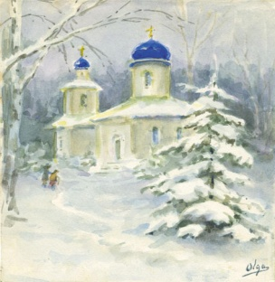

\_\_\_\_\_\_\_\_\_\_\_\_\_\_\_\_\_\_\_\_ \_\_\_\_\_\_\_\_\_\_\_\_\_\_\_\_\_\_\_\_\_\_\_\_

\_\_\_\_\_\_\_\_\_\_\_\_\_\_\_\_\_\_\_\_ \_\_\_\_\_\_\_\_\_\_\_\_\_\_\_\_\_\_\_\_\_\_\_\_

\_\_\_\_\_\_\_\_\_\_\_\_\_\_\_\_\_\_\_\_ \_\_\_\_\_\_\_\_\_\_\_\_\_\_\_\_\_\_\_\_\_\_\_\_

.\_\_\_\_\_\_\_\_\_\_\_\_\_\_\_\_\_\_\_ \_\_\_\_\_\_\_\_\_\_\_\_\_\_\_\_\_\_\_\_\_\_\_\_

\_\_\_\_\_\_\_\_\_\_\_\_\_\_\_\_\_\_\_\_ \_\_\_\_\_\_\_\_\_\_\_\_\_\_\_\_\_\_\_\_\_\_\_\_

Спасибо за работу!

*Да благословит вас Господь на благие дела!*